2018. gada 18. decembrī Noteikumi Nr. 806
Rīgā (prot. Nr. 60 19. §)

Grozījumi Ministru kabineta 2015. gada 25. augusta noteikumos Nr. 490 "Noteikumi par valsts drošības iestāžu izdienas pensijas saņēmēja apliecību"

Izdoti saskaņā ar
Valsts drošības iestāžu amatpersonu izdienas pensiju
likuma 15. panta otro daļu

1. Izdarīt Ministru kabineta 2015. gada 25. augusta noteikumos Nr. 490 "Noteikumi par valsts drošības iestāžu izdienas pensijas saņēmēja apliecību" (Latvijas Vēstnesis, 2015, 169. nr.) šādus grozījumus:
  - svītrot 2. punktā vārdus "vai atbrīvota no darba";
  - aizstāt 3. punktā vārdus "kura atvaļināta no dienesta vai atbrīvota no darba Drošības policijā, informē par to Drošības policiju" ar vārdiem "kura atvaļināta no dienesta Valsts drošības dienestā, informē par to Valsts drošības dienestu";
  - svītrot pielikuma 2.1. apakšpunktu;
  - aizstāt pielikuma 1. attēlu ar attēlu šādā redakcijā:
"
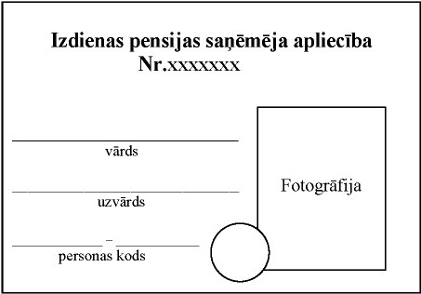"

2. Noteikumi stājas spēkā 2019. gada 1. janvārī.

Ministru prezidents Māris Kučinskis

Iekšlietu ministrs Rihards Kozlovskis

